ЛАБОРАТОРНАЯ РАБОТА № 4
Тема: Проектирование и начальная настройка ASP.NET Core Web API и Entity Framework Core для информационной системы.
Цель работы: Получить практические навыки создания серверной части информационной системы с использованием ASP.NET Core Web API и настройки взаимодействия с существующей базой данных MS SQL Server через Entity Framework Core.
Задание:
- Создайте новый проект типа «ASP.NET Core Web API» с именем StoreWebApi.
- Установите NuGet-пакеты: Microsoft.EntityFrameworkCore.SqlServer и Microsoft.EntityFrameworkCore.Tools.
- Настройте строку подключения к вашей существующей БД MS SQL Server в файле appsettings.json.
- Зарегистрируйте DbContext в контейнере зависимостей (файл Program.cs).
- Создайте классы-модели (Entities) для сущностей: Category, Subcategory, Product (Номенклатура), Supplier. Опишите связи между ними (например, [ForeignKey] или Fluent API).
- Создайте папку DTO и разработайте классы DTO для создания и возврата данных о товарах и категориях (например, ProductDto, CreateProductDto).
- Включите поддержку Swagger (OpenAPI) для автоматической генерации документации API.

- Листинг файла appsettings.json с настройкой строки подключения.
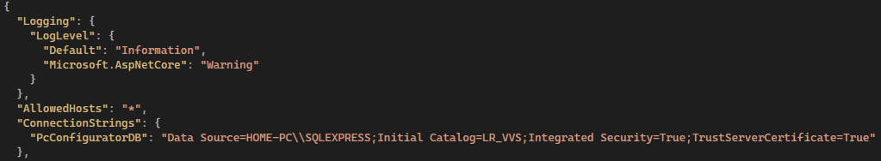
- Листинг кода класса DbContext и основных моделей (Entities и DTO).
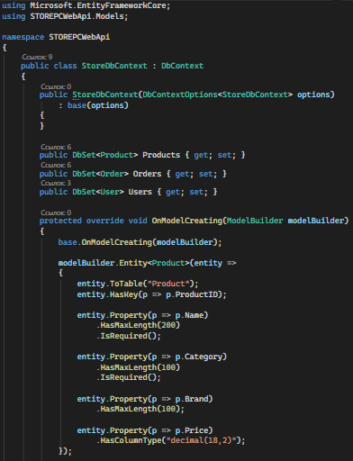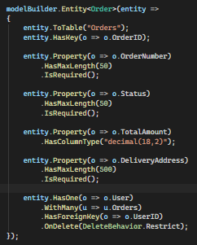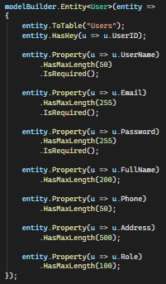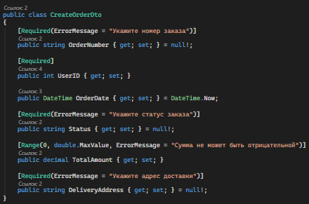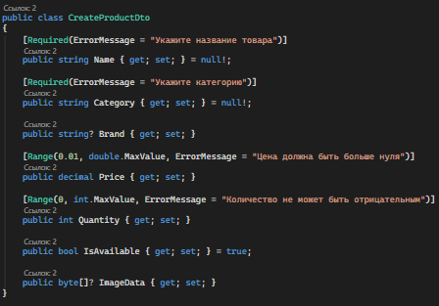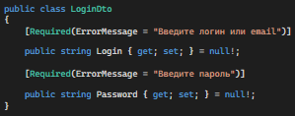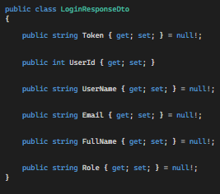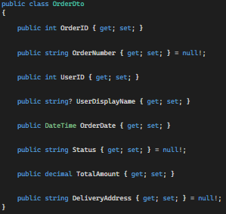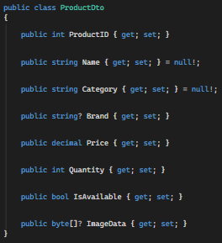
- Скриншот успешно запущенного приложения с открытой страницей Swagger UI, отображающей созданные модели.
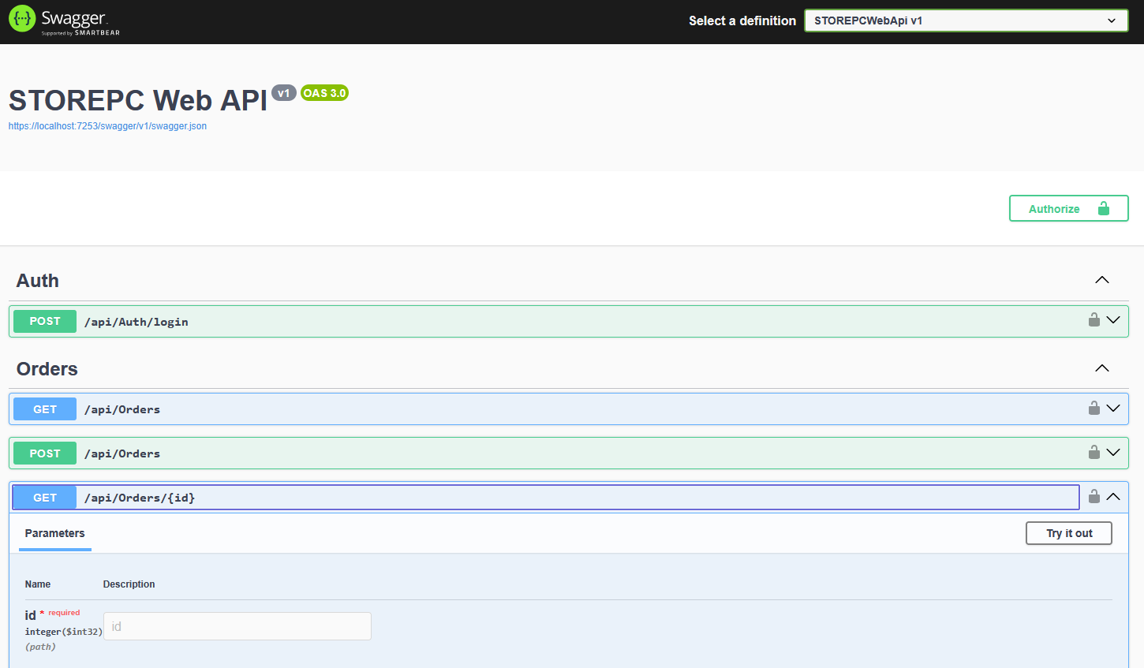
Вывод: Получил практические навыки создания серверной части информационной системы с использованием ASP.NET Core Web API и настройки взаимодействия с существующей базой данных MS SQL Server через Entity Framework Core.

